广东东来新材料有限公司云浮精品钢冷轧项目
环境影响评价公众参与说明

建设单位：广东东来新材料有限公司
2025年11月

目 录
1概述 1
1.1公众参与的目的 1
1.2工作计划 1
1.3调查范围 1
2 首次环境影响评价信息公开情况 2
2.1公开内容及日期 2
2.2公开方式 2
2.3公众意见情况 4
3征求意见稿公示情况 5
3.1公示内容及时限 5
3.2公开方式 7
3.3 查阅情况 16
3.4 公众提出意见情况 16
4其他公众参与情况 17
5 公众意见处理情况 17
6 报批前公开情况 18
6.1 公开内容及日期 18
7 其他 20
8 诚信承诺 21
9 附件 22

1概述

1.1公众参与的目的
据《中华人民共和国环境保护法》、《中华人民共和国环境影响评价法》、《建设项目环境保护管理条例》、《建设项目环境影响评价分类管理名录》等有关法律法规的规定，于2024年委托广州粤宁环保科技有限公司开展对广东东来新材料有限公司云浮精品钢冷轧项目环境影响报告书的编制工作。
根据《中华人民共和国环境保护法》、《环境影响评价公众参与办法》（生态环境部令第4号）等法律法规的规定，在编制环境影响报告书的过程中，建设单位应当依照规定，公开有关环境影响评价的信息，征求公众意见。依照《环境影响评价公众参与办法》要求，我单位在项目环评编制单位的协助下，开展了本次环境影响评价公众参与工作。在整个项目编制过程中，我单位按要求开展了环境影响评价信息公开。

1.2工作计划
本次评价参照《环境影响评价公众参与办法》（生态环境部令第4号）进行了首次环境影响评价信息公开、征求意见稿公示及报审前公开。

1.3调查范围
本次公众参与范围为：评价范围内的所有敏感目标。

2 首次环境影响评价信息公开情况

2.1公开内容及日期
环评单位接受委托后并确定项目具体实施情况后，进行首次环境影响评价信息公开，首次信息公开的时间为：2024年5月16日。
首次信息公开的内容主要为：
（1）建设项目基本情况
（2）建设单位名称和联系方式
（3）环境影响评价机构的名称和联系方式
（4）公众反馈意见的主要方式

2.2公开方式

2.2.1网络
我单位在云浮日报数字版公示，公示网址为:
http://epaper.yunfudaily.com/html/2024-05/06/node_11792.htm。
网络公开截图见图2.2-1。公众意见表见表3.1-1。
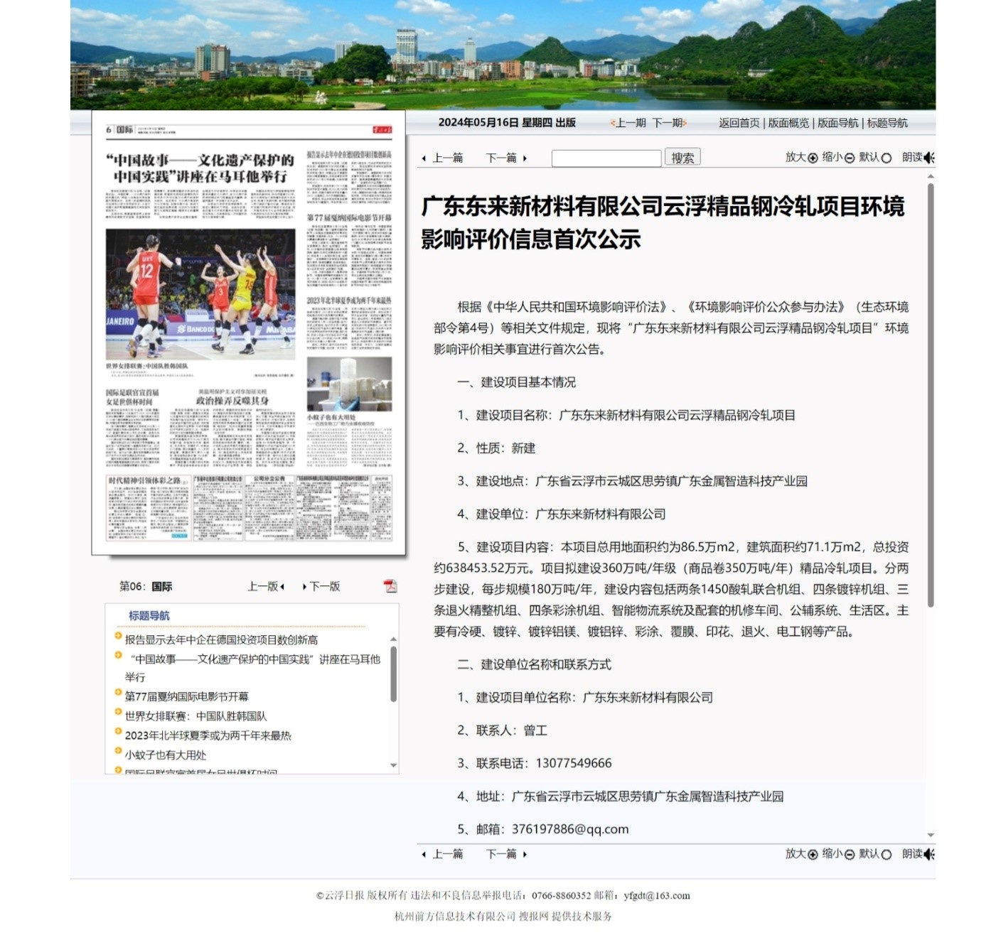
图2.2-1 网页公开的截图

2.2.2报刊
我单位2024年5月16日云浮日报第6版公示，云浮日报照片见图2.2-2。
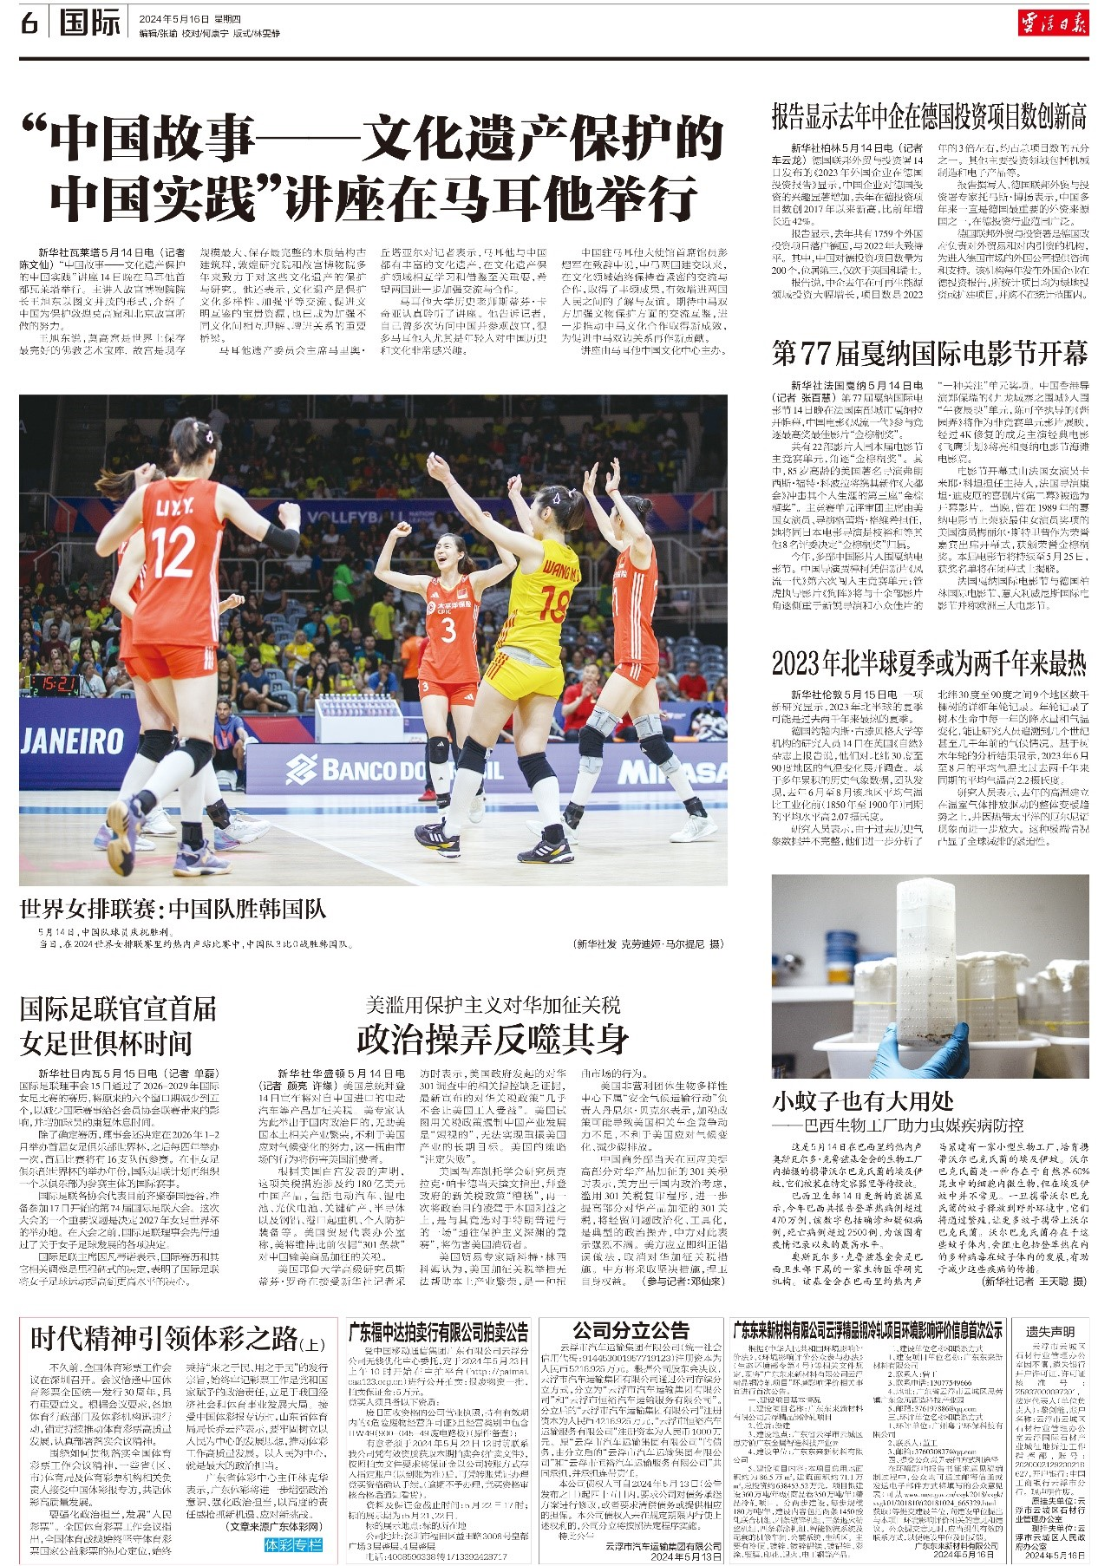
图2.2-2 2024年5月16日云浮日报第六版

2.3公众意见情况
在首次公示的期间内，规划组织单位、评价单位均未收到公众来电、来信或来访，未收到公众对本规划项目的意见。

3征求意见稿公示情况

3.1公示内容及时限
环评单位完成环评报告书征求意见稿的编制后，我单位进行征求意见稿公示，征求意见稿公示的时间为：2025年10月28日-11月10日，为期10个工作日。
征求意见稿公示的内容主要为：
（1）建设项目基本情况；
（2）征求意见稿全文的网络链接及查阅纸质报告书的方式和途径；
（3）征求意见的公众范围；
（4）公众意见表的网络链接；
（5）公众提出意见的方式和途径；
（6）公众提出意见的起止时间；

表3.1-1 公众意见表
项目名称 | 广东东来新材料有限公司云浮精品钢冷轧项目
一、本页为公众意见
与本项目环境影响和环境保护措施有关的建议和意见（注：根据《环境影响评价公众参与办法》规定，涉及征地拆迁、财产、就业等与项目环评无关的意见或者诉求不属于项目环评公参内容） | （填写该项内容时请勿涉及国家秘密、商业秘密、个人隐私等内容，若本页不够可另附页）
二、本页为公众信息
（一）公众为公民的请填写以下信息
姓 名
身份证号
有效联系方式
（电话号码或邮箱）
经常居住地址 |  | 省 市 县（区、市） 乡（镇、街道） 村（居委会） 村民组（小区）
是否同意公开个人信息  （填同意或不同意） |  | （若不填则默认为不同意公开）
（二）公众为法人或其他组织的请填写以下信息
单位名称
工商注册号或统一社会信用代码
有效联系方式
（电话号码或邮箱）
地 址 |  | 省 市 县（区、市） 乡（镇、街道） 路 号
注：法人或其他组织信息原则上可以公开，若涉及不能公开的信息请在此栏中注明法律依据和不能公开的具体信息。

3.2公开方式

3.2.1网络
我单位在云浮日报数字版上进行网络公示，公示网址为:
http://epaper.yunfudaily.com/html/2025-10/30/content_11792_19002368.htm；
http://epaper.yunfudaily.com/html/2025-10/31/content_11794_19006544.htm
网络公开截图见图3.2-1和图3.2-2。

3.2.2报纸
我单位在《云浮日报》进行征求意见稿信息公示，公示日期为2025年10月30日和2025年10月31日。报纸相关照片见图3.2-3~图3.2-4。
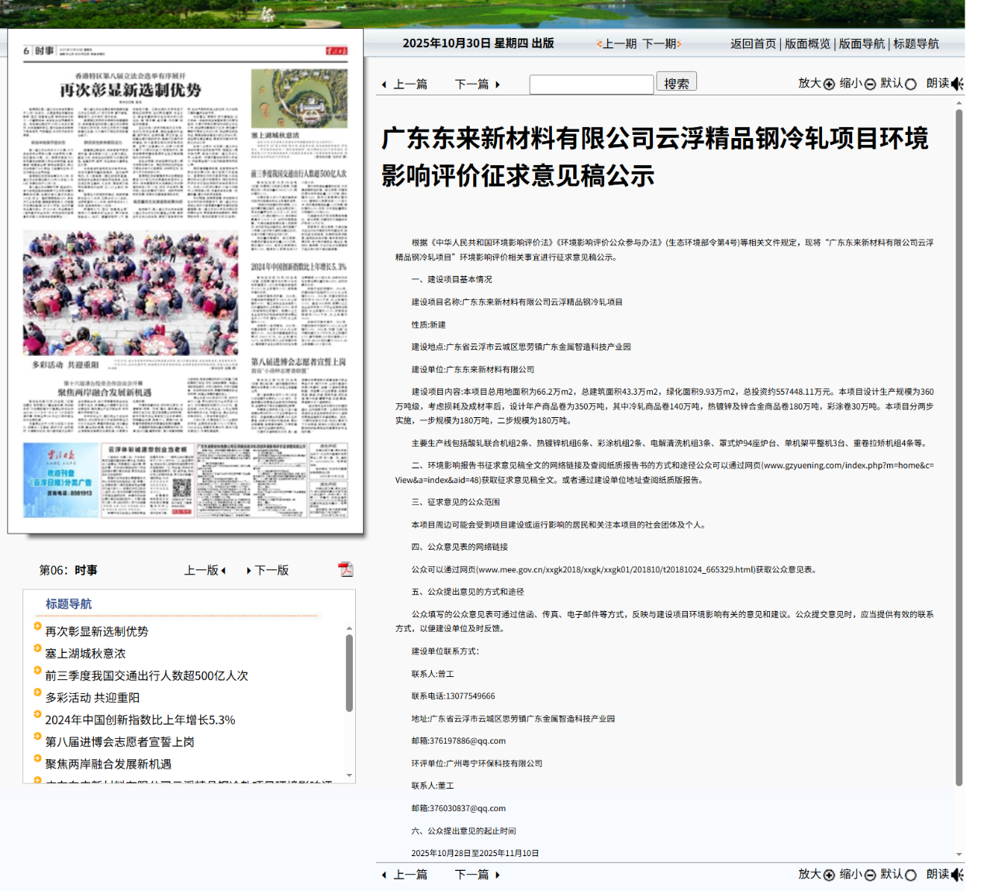
图3.2-1 云浮日报数字版网页公示的截图（1）
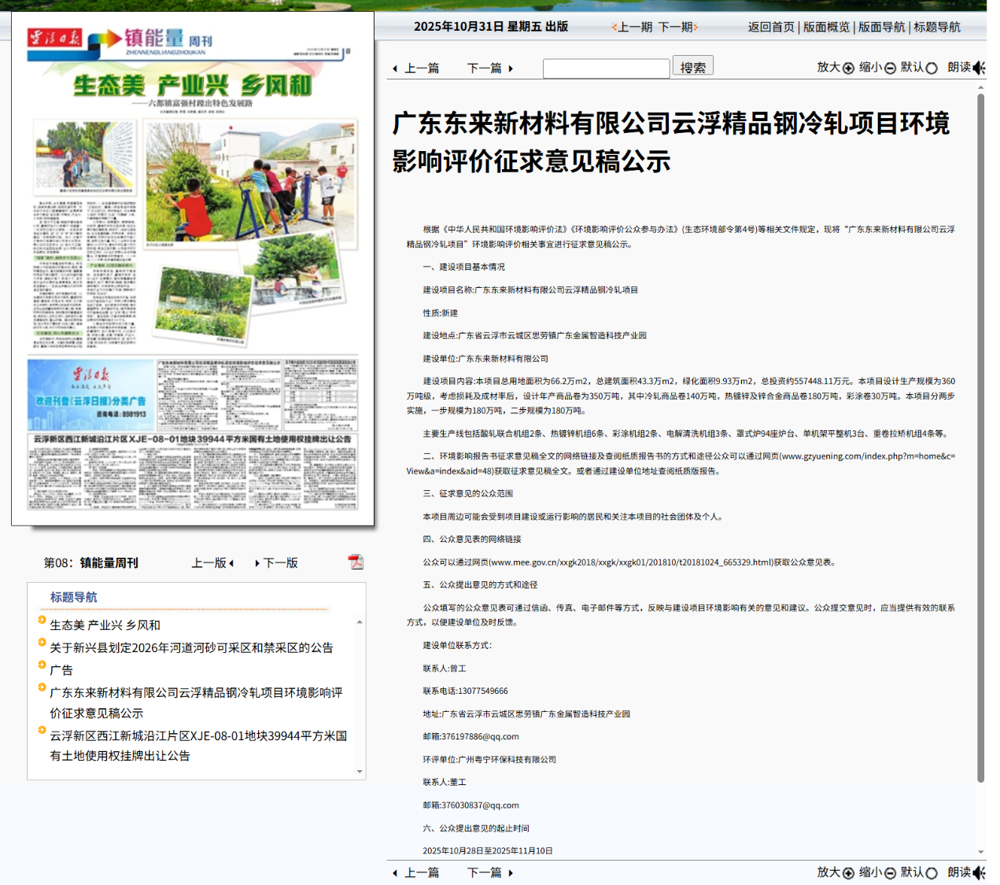
图3.2-2 云浮日报数字版网页公示的截图（2）

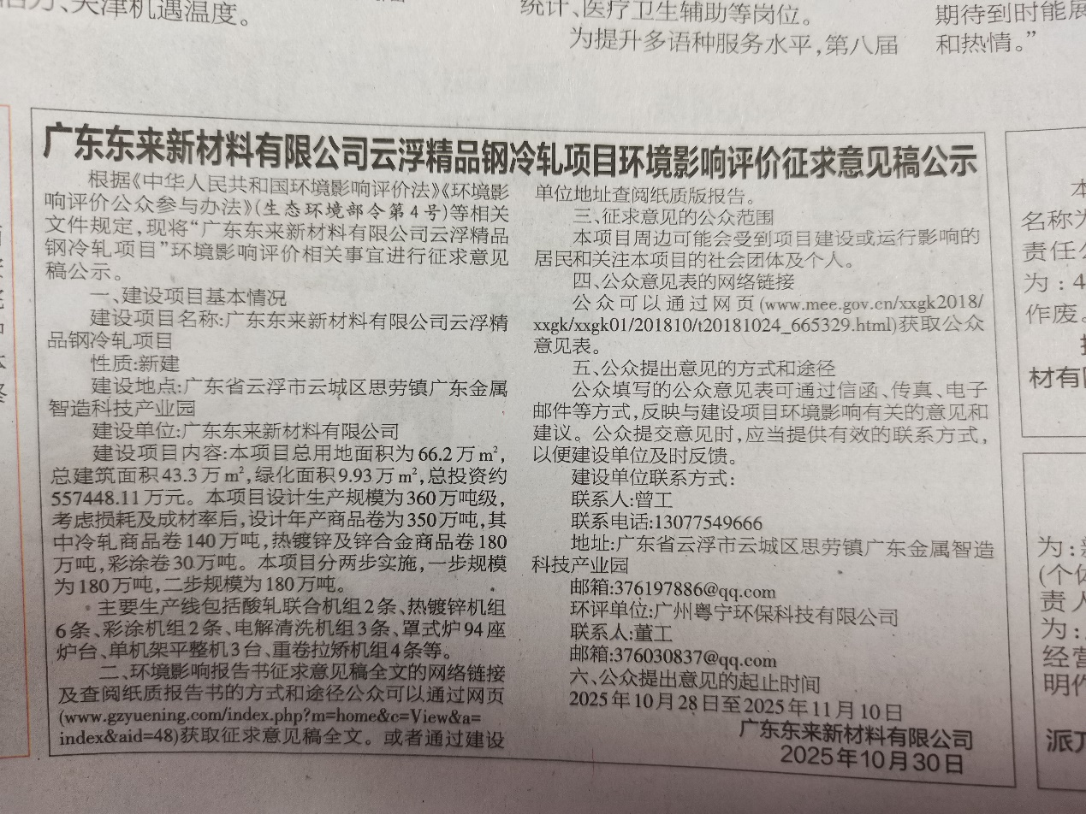
图3.2-3 2025年10月30日报纸公示的截图
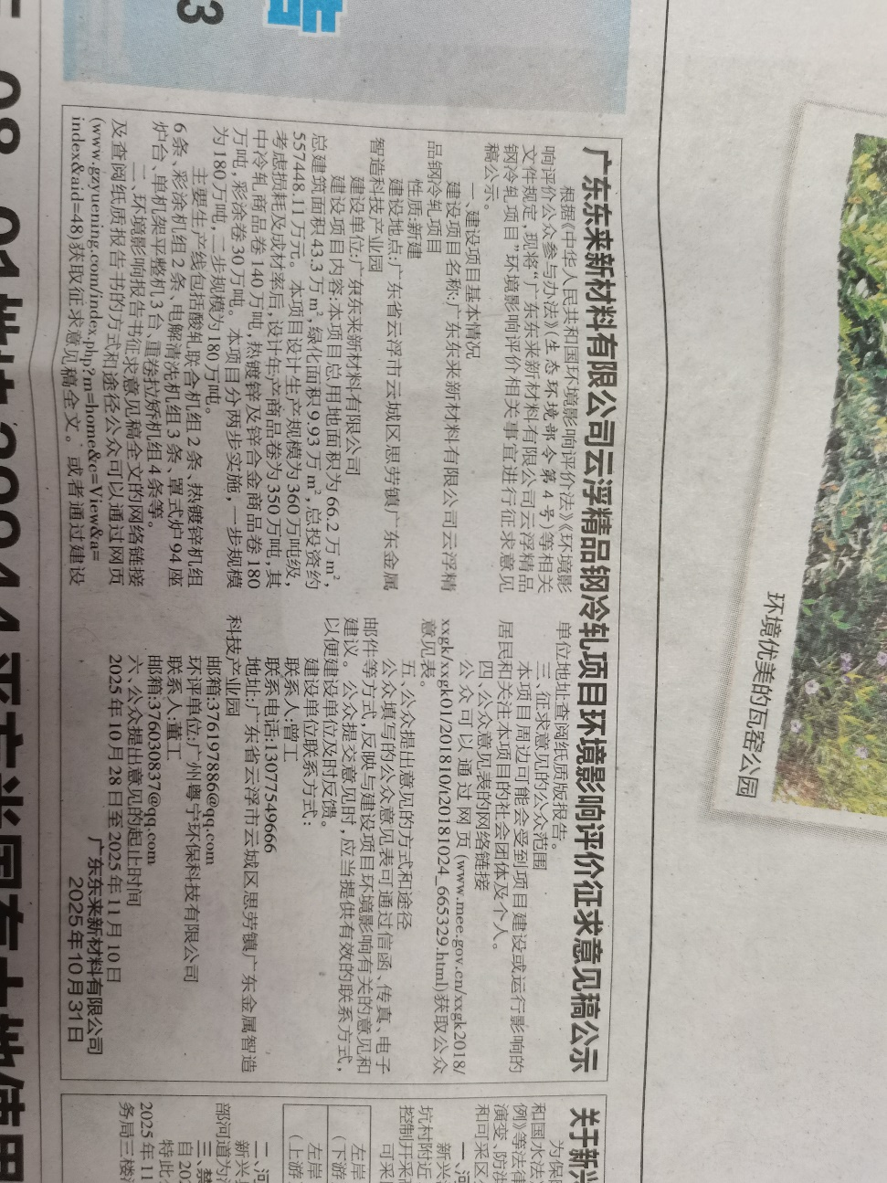
图3.2-4 2025年10月31日报纸公示的截图

3.2.3张贴
我单位在评价范围内收到影响的环境敏感点进行了张贴公示。张贴相关照片见图3.2-5。
张贴公示的敏感点包括：布惯村、城村、芙蓉村、古宠村、鸡村、江尾村、旧村、塱头村、荔枝屯、双羌村、思劳村、思劳镇镇府、腰古镇高龙围和云卜村。
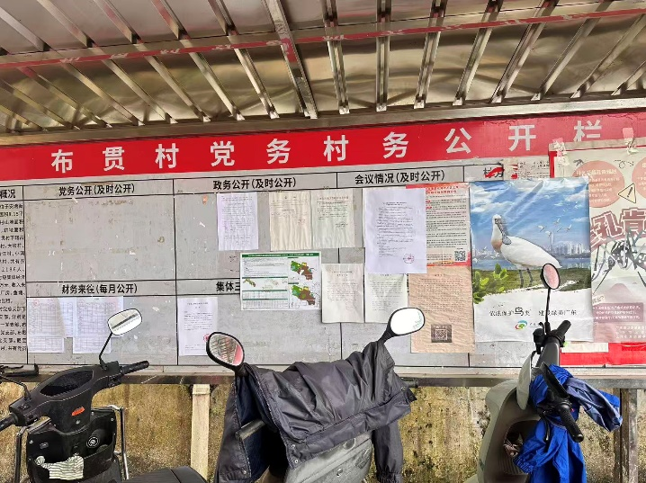 | 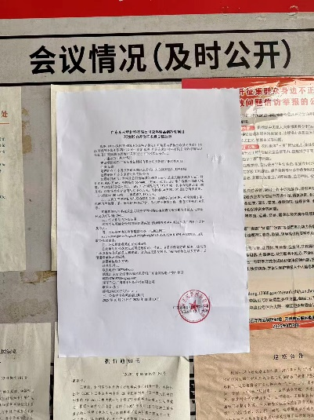
布惯村
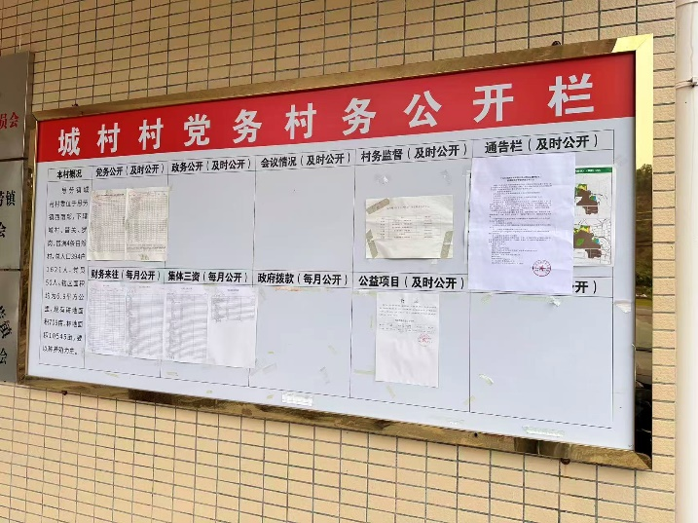 | 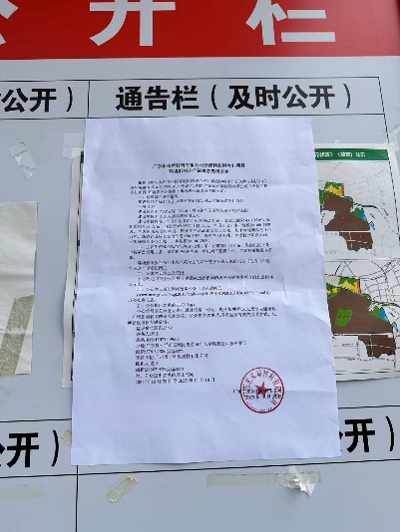
城村
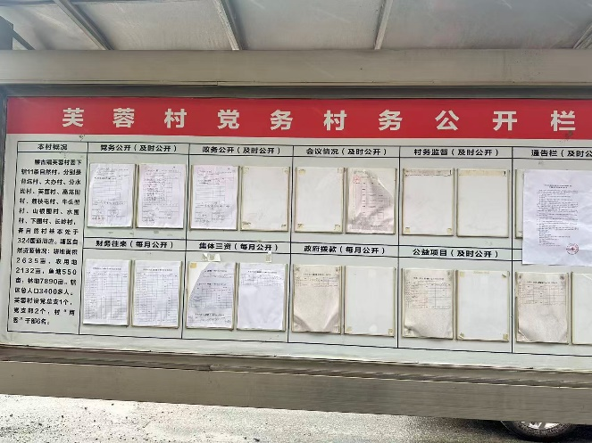 | 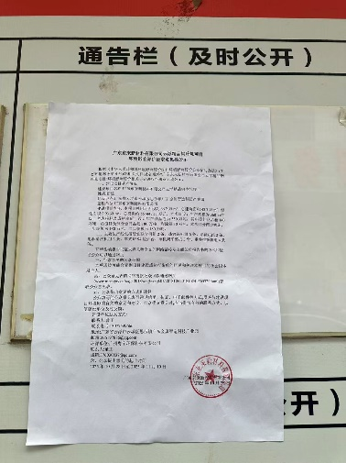
芙蓉村
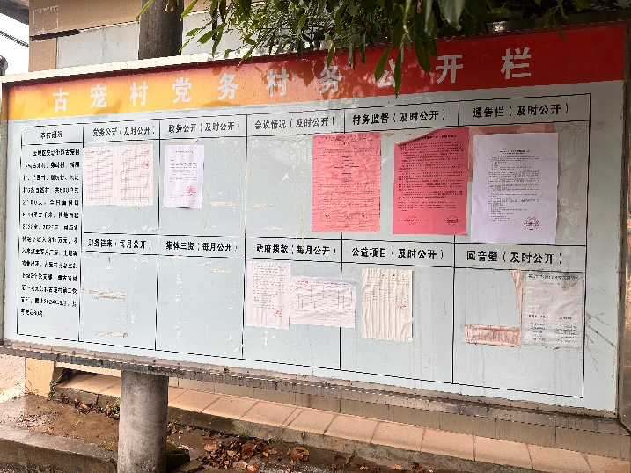 | 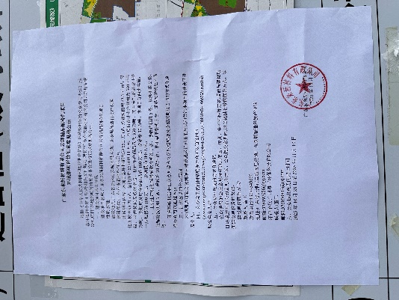
古宠村
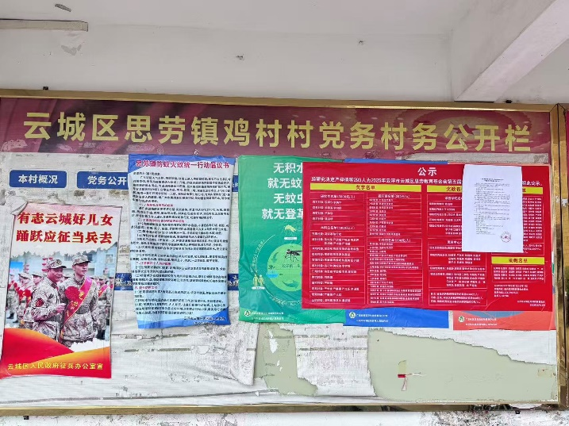 | 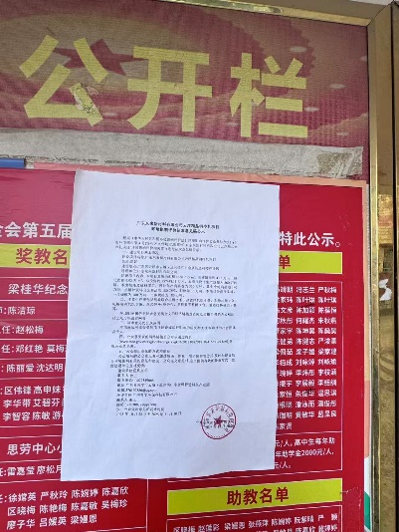
鸡村
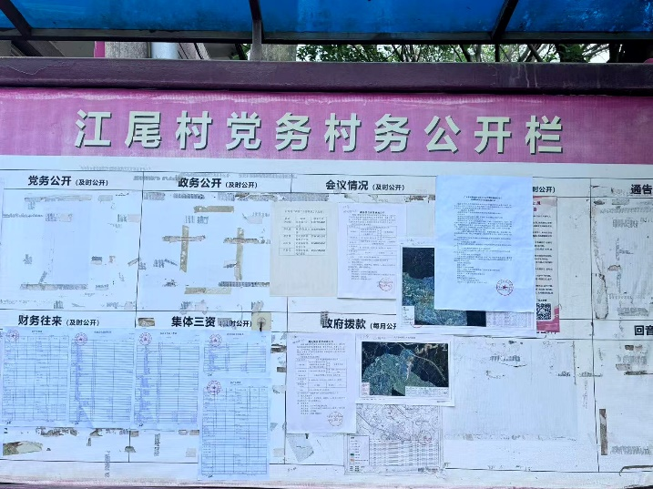 | 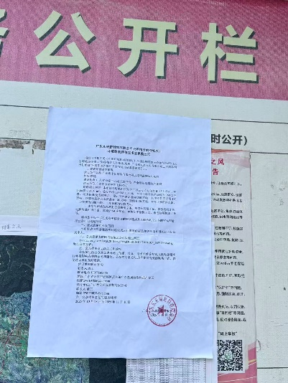
江尾村
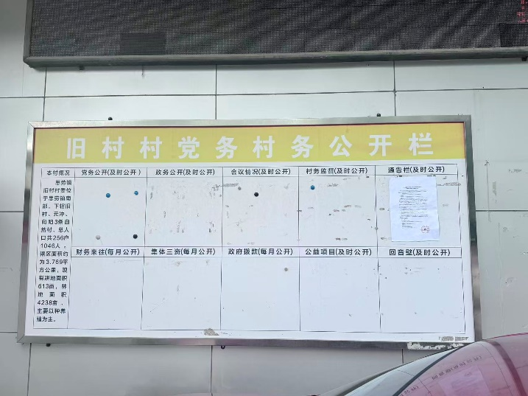 | 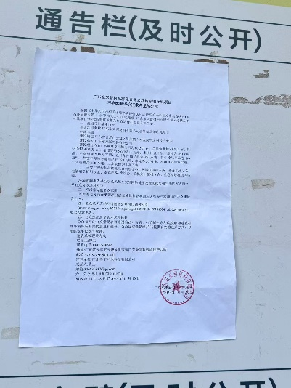
旧村
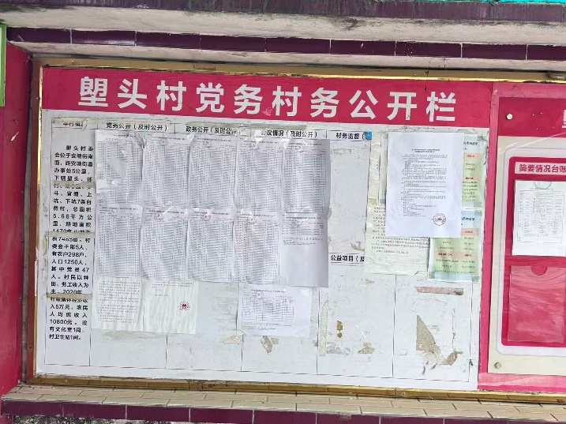 | 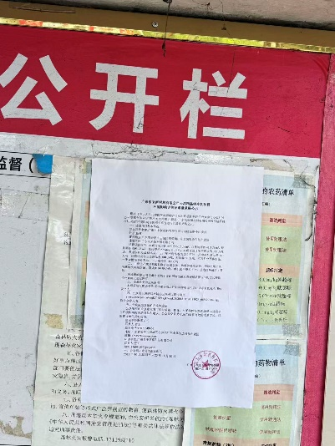
塱头村
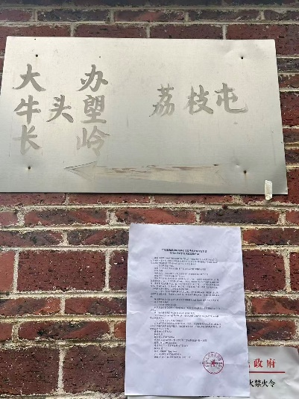 | 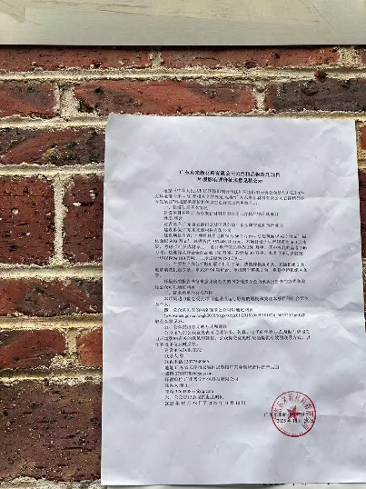
荔枝屯
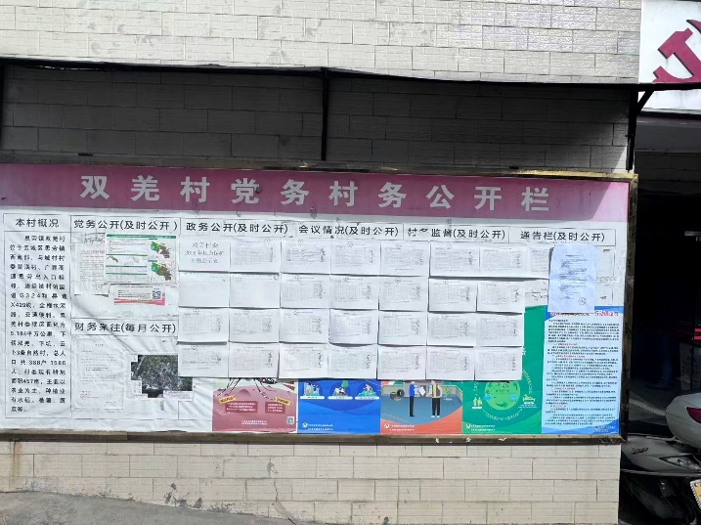 | 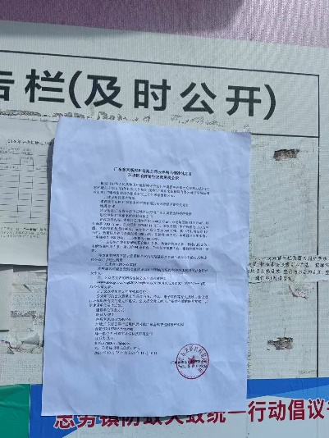
双羌村
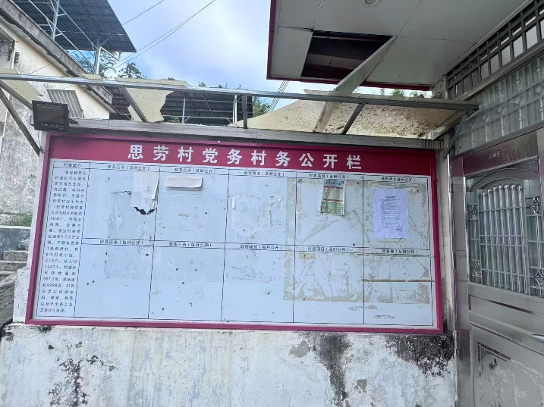
思劳村
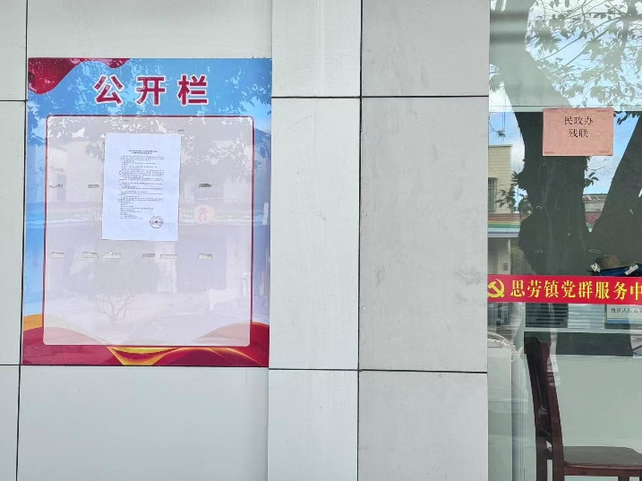 | 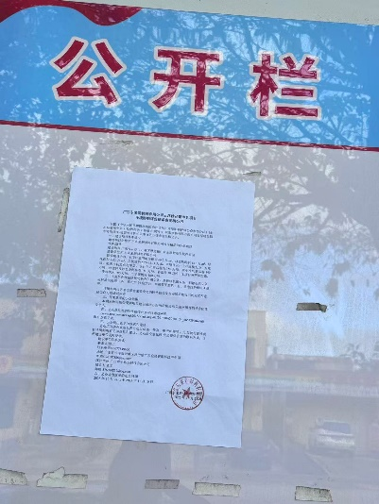
思劳镇镇府
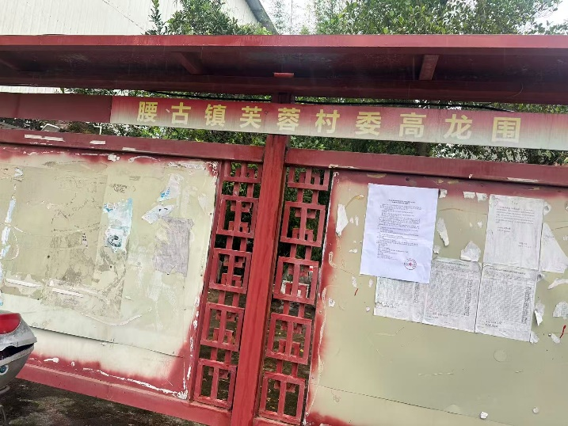 | 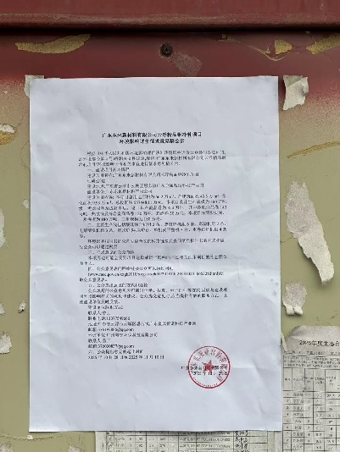
腰古镇高龙围
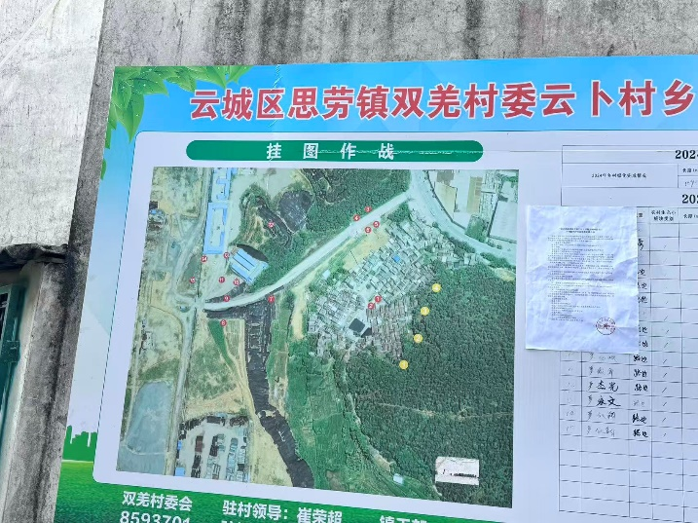 | 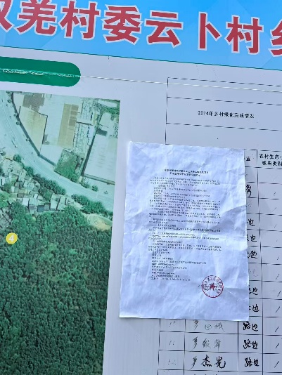
云卜村
图3.2-4 张贴公示的照片

3.3 查阅情况
在项目环境影响报告书征求意见稿公示期间，我单位按照项目征求意见稿公示信息所述，在广东东来新材料有限公司设置了项目环境影响报告书征求意见稿纸质报告书查阅场所，并安排专人进行管理。截至项目征求意见稿公示结束，没有公众到查阅场所查阅项目环境影响报告书征求 意见稿纸质报告书。

3.4 公众提出意见情况
征求意见稿公示期间，建设单位及环评单位均未收到公众对于本工程环境保护方面的意见或建议。

4其他公众参与情况
本项目在两次公示期间，均未收到公众提出与本项目环境影响评价相关的意见或建议，不属于“对环境影响方面公众质疑意见多的建设项目”，因此我单位未开展深度公众参与。

5 公众意见处理情况
在本项目环评“首次环境影响评价信息公开”和“征求意见稿信息公开”两个公众参与阶段，我单位均未收到公众提出的对本项目环境影响评价相关的意见或建议。

6 报批前公开情况

6.1 公开内容及日期
建设单位向生态环境主管部门报批环境影响报告书前，应当通过网络平台，公开拟报批的环境影响报告书全文和公众参与说明。
报批前公开时间：2025年11月12日。
6.2 公开方式
6.2.1 网络
目前，正在报批前公开中。

7 其他
本项目公参资料（公参网页截图、公示公告的电子版、公示报纸等原始资料）均存档备案。

8 诚信承诺
我单位已按照《办法》要求，在广东东来新材料有限公司云浮精品钢冷轧项目环境影响报告书编制阶段开展了公众参与工作，在环境影响报告书中充分采纳了公众提出的与环境影响相关的合理意见，对未采纳的意见按要求进行了说明，并按照要求编制了公众参与说明。
我单位承诺，本次提交的《广东东来新材料有限公司云浮精品钢冷轧项目环境影响评价公众参与说明》内容客观、真实，未包含依法不得公开的国家秘密、商业秘密、个人隐私。如存在弄虚作假、隐瞒欺骗等情况及由此导致的一切后果由广东东来新材料有限公司承担全部责任。

承诺单位：广东东来新材料有限公司（盖章）
承诺时间：2025年11月12日

9 附件
无其他需要提交的附件。

